

课 程 设 计

课程设计名称： 信号处理类课程设计
专 业 班 级 ： 电信1502
学 生 姓 名 ： 王凯杰
学 号 ： 201516020206
指 导 教 师 ： 杨 静
课程设计时间： 2018-07-02至2018-07-06

数字信号处理 专业课程设计任务书

学生姓名 | 王凯杰 | 专业班级 |  | 电信1501 | 学号 |  | 201516020206
题 目 | 用海明窗函数法设计数字FIR带通滤波器
课题性质 | 其他 |  | 课题来源 |  |  | 自拟
指导教师 | 杨静 |  | 同组姓名
主要内容 | 用海明窗函数法设计一个数字FIR带通滤波器，要求通带边界频率为350Hz，450Hz，阻带边界频率为300Hz，500Hz，通带最大衰减1dB，阻带最小衰减50dB，抽样频率为2000Hz，用MATLAB画出幅频特性，画出并分析滤波器传输函数的零极点；  信号经过该滤波器，其中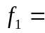400Hz，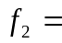550Hz，滤波器的输出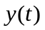是什么？用Matlab验证你的结论并给出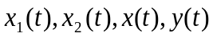的图形。
任务要求 | 1．掌握用海明窗函数法设计数字FIR带通滤波器的原理和设计方法。  2．掌握用Kaiser方程估计FIR数字滤波器长度的方法。  3．求出所设计滤波器的Z变换。  4．用MATLAB画出幅频特性图并验证所设计的滤波器。
参考文献 | [1]程佩青.数字信号处理教程[M]. 北京: 清华大学出版社, 2000.  [2]Kebin Wu,David Zhang,Guangming Lu. GMAT: Glottal closure instants detection based on the Multiresolution Absolute Teager–Kaiser energy operator[J]. Digital Signal Processing,2017,69.  [3]姚齐国.基于MATLAB的数字滤波器的设计[J].江西理工大学学报,2006(01):50-52.
审查意见 | 指导教师签字：  教研室主任签字： 年 月 日
说明：本表由指导教师填写，由教研室主任审核后下达给选题学生，装订在设计（论文）首页

摘 要
数字滤波技术是数字信号处理的一个重要组成部分，滤波器的设计是信号处理的核心问题之一。数字滤波器在语音、图像处理、模式识别和人工智能等领域都有广泛的使用。本文依据FIR滤波器的原理，在MATLAB环境下设计基于海明窗的带通滤波器。设计出来滤波器的参数均满足任务要求，绘制了滤波器的幅频特性曲线，对滤波器性能有了更直观的理解。将要求的信号输入该滤波器后，无用信号被滤掉，绘制出了输入与输出信号在频域的对比图，可以直观看到滤波器的滤波作用。

关键词：FIR滤波器 MATLAB 海明窗 幅频特性

目 录
1. 引言 1
2. 设计内容及要求 2
2.1实验内容 2
2.2 内容要求 2
2.3需求分析 2
3．设计原理 4
3.1 FIR滤波器的设计思想 4
3.2 海明窗 5
3.3 kaiser方程估计滤波器阶数 5
4．设计方案 7
4.1 总体设计思路 7
4.2 流程框图 7
5. 结果及分析 9
6. 总结 12
参考资料 13
附录：程序源代码 14

1. 引言
数字滤波器是指完成信号滤波（根据有用信号和噪声的不同特性，消除或者减弱噪声，提取有用信号的过程）功能的，用有限精度的算法实现的离散时间线性时不变系统^{[1]}。简单来讲数字滤波器是通过对经过抽样后的信号进行数学算法的处理，来达到在频域上滤除的无用波形。按照数字滤波器的单位冲激响应函数在时域上的特性可分为两大类，即无限冲激响应（IIR）滤波器和有限冲激响应（FIR）滤波器。其中FIR滤波具有如下优点:
- 可以在幅度特性随意设计的同时, 保证精确、严格的线性相位;
- 由于FIR滤波器的单位脉冲响应是有限长序列, 因此FIR滤波很稳定;
- 由于FIR 滤波一般为非递归结构, 因此在有限精度运算下, 不会出现递归型结构中的极限振荡等不稳定现象, 且误差较小;
- FIR 滤波可采用 FFT 算法实现, 因此运算效率高^{[2]} 。
因此，凭借其信号处理中失真度小的数字优势，广泛应用于数据传输、音频数字、图像处理、生物医学、军事雷达等领域。
数字滤波器的实现一般分为两种，软件形式和硬件形式，在实际生产中, 一般用硬件滤波电路或软件滤波算法来提高测试数据的准确性.硬件滤波应用较广, 技术也比较成熟, 大多嵌入于仪表或装置中, 但硬件滤波需增加设备, 提高成本, 而且电子设备的增加有可能带来新的干扰源; 软件滤波不需要增加硬件设备, 可靠性高, 功能多样, 使用灵活，各项参数易于按需改变， 相对于硬件滤波优越, 但需占用一定的运行时间, 如果信号采集速率跟不上, 会影响系统的实时性.硬件滤波和软件滤波各有长处, 在实际中常常是先采用硬件电路滤波, 然后软件算法滤波的双重滤波手段, 以去除干扰, 得到较纯净的真实信号.越来越多的专门用于信号处理的DSP芯片相继推出，使得处理器处理能力大大增强，于是软件实现的算法层出不穷，所以对这些算法的研究也很有必要。故本文这里只谈论滤波器的软件实现，研究滤波器的算法，理论性能等方面内容。

2. 设计内容及要求

2.1实验内容
用海明窗函数法设计一个数字FIR带通滤波器，要求通带边界频率为350Hz，450Hz，阻带边界频率为300Hz，500Hz，通带最大衰减1dB，阻带最小衰减50dB，抽样频率为2000Hz，用MATLAB画出幅频特性，画出并分析滤波器传输函数的零极点；信号经过该滤波器，其中
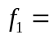400Hz，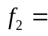550Hz，滤波器的输出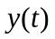是什么？用Matlab验证你的结论并给出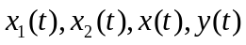的图形。

2.2 内容要求
1．掌握用海明窗函数法设计数字FIR带通滤波器的原理和设计方法。
2．掌握用Kaiser方程估计FIR数字滤波器长度的方法。
3．求出所设计滤波器的Z变换。
4．用MATLAB画出幅频特性图并验证所设计的滤波器。

2.3需求分析
MATLAB 种有很多种设计滤波器的方式，一种可以利用MATLAB的工具箱Filter Design &Analysis,该工具提供良好的GUI界面，我们只要输入相应的参数，系统自动会帮我们生成相应的滤波器模型，提供该滤波器幅频响应，相位相应，冲击相应，零极点图等等分析，但是对我们需要学习内部的算法不利，而且该工具有些参数固定，不利我们满足项目要求。另一种也就是本文所采用的命令行模式下用代码实现，可以很灵活设计滤波器,可以帮助我们理解滤波器的各项参数。
根据任务需求，明确了我们需要自行设计一个海明窗的带通滤波器，由于规定了通带最大衰减1dB，阻带最小衰减50dB，因此我们需要去确定我们数字的滤波的阶数，滤波器阶数的计算方法有很多，这里我们按照任务要求利用Kaiser方程估计FIR滤波器阶数，同时计算该阶数下实际的衰减，看看我们计算的阶数是否满足要求。需要我们绘制该滤波器的幅频特性，绘制出零极点图。我们也可以绘制该滤波器冲击响应。使我们对该滤波器的性能有更加深的理解。一个信号要经过该滤波器，我们可以直接在时域内做卷积，然后将结果作快速傅里叶变换转化为频域，看滤波效果。因为信号在时域的卷积等于在频域做乘积，所以可以直接对信号先做频域的转化再与滤波器相乘，再绘制频谱图。当然也可以利用MATALB中的信号工具箱filter对给定的输入信号做滤波再转化频域。通过绘制频域的波形，可以验证我们的滤波器能否滤除无用信号。

3．设计原理

3.1 FIR滤波器的设计思想
线性滤波器的基本性质满足正比定理和叠加原理.频率域滤波的基本原理可以表述为: 对输入信号中的不同频率成分用不同的权系数相乘, 便组成输出信号的频谱 Y(W), 对 Y(W)进行傅里叶反变换, 即得输出序列; 时间域滤波机理可表述为: 把任何输入都看成在采样瞬间由函数值确定其大小的一个脉冲序列, 每一个脉冲均使滤波器产生相应的响应, 所有这些响应的叠加便构成了滤波器的输出^{[2]}.FIR数字滤波器的系统函数为：
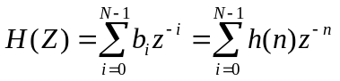 （3-1）
系统频率响应可以写成：
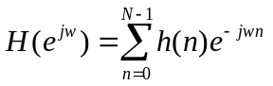 （3-2）
令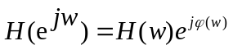，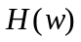为幅度函数，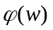称为相位函数^{[3]}。
MATLAB 中提供了两种 FIR 数字滤波器的设计方法———窗函数法和等波纹最佳一致逼近法。下面以窗函数法简要说明其设计思想。窗函数法又称傅立叶级数法, 一般是先给定所要求的滤波器的频率响应() , 要求设计一个 FIR 滤波器的频率响应 () 来逼近 () 。设计是在时域进行的, 首先由傅立叶变换导出 () , 因此 一定是无限长的序列, 而 ()是有限长的, 即要用有限长的()来逼近无限长的 , 最有效的方法是截断 , 或者说用一个有限长的窗口函数 w( n) 来截取 , 即: h( n) = w( n) , 因而窗函数的形状及长度的选择就很关键了。 在 MATLAB 中常用的窗函数有矩形窗, Hanning 窗, Hamming 窗,Blackman 窗, Kaiser 窗等, 这些窗函数各有优缺点, 各有利弊。
窗函数法的主要缺点是：
- 不容易设计预先给定的截止频率的滤波器。
- 满足同样的设计指标的情况下所设计出的滤波器得到阶数通常偏大。
- 会产生吉布斯（Gibbs）效应^{[4]}。
不同的窗函数哦的主瓣宽度，过渡带宽度等等性能不同，下表给出常用几个窗函数的指标，可以在设计前提供性能方面的估计。如下表：
表3-1常用窗函数指标
名称 | 主瓣宽度 | 过渡带宽度 | 最小阻带衰减
矩形 | 4π/(2M+1) | 0.92π/M | 20.9dB
巴特莱特 | 4π/(2M+1) | 2.1π/M | 25dB
汉宁 | 8π/(2M+1) | 3.11π/M | 43.9dB
海明 | 8π/(2M+1) | 3.32π/M | 54.5dB
布莱克曼 | 12π/(2M+1) | 5.56π/M | 75.3dB

3.2 海明窗
我们需要设计基于的Hamming窗带通滤波器。Hamming窗是余弦窗的一种,其时间函数表达式为^{[5]}:
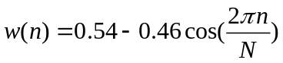，n=0,1,…,N-1 （3-3）
其频谱为:
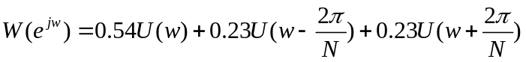 （3-4）
其中：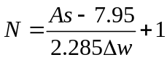。
Hamming窗的频谱由3个矩形窗的频谱合成，相对于矩形窗，海明窗加权系数使旁瓣变得更小，最大边瓣峰值衰减为一42dB, 旁瓣衰减速度为—6 dB/oct。可以看出我们理论性能满足实际的任务要求。
理论海明窗的时域的图像。
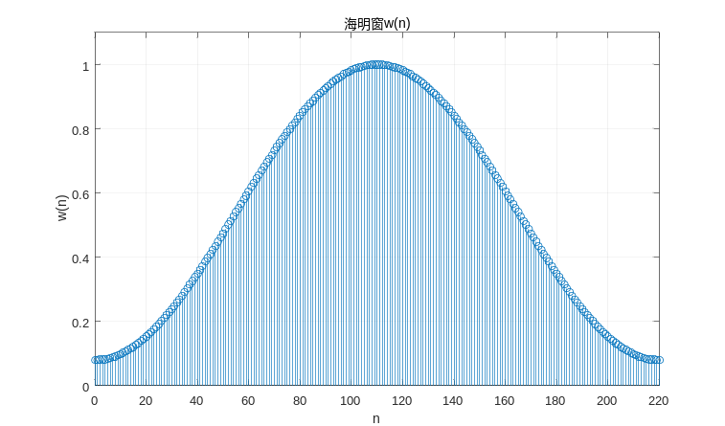
图3-1 海明窗时域图形

3.3 kaiser方程估计滤波器阶数
对于FIR滤波器的阶数，Kaiser开发了得益于Bessel经验公式，即给定Wp,Ws,Rp和阻带最小衰减As，其中：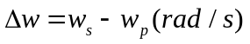滤波的阶数为^{[6]}：
（3-5），
在MATLAB中，我们可以直接调用kaiser（） 函数来估计我们的滤波器的阶数。可以大大方便我们计算滤波器额的阶数，但是在这种算法也有缺陷，阶数普遍偏高。在结果分析中，我们可以更直观看到阶数升高对我们结果造成的影响。

4．设计方案

4.1 总体设计思路
由于本次实验目的很明确要求我们设计海明窗的带通滤波器，所以我们不需要考虑可行性，所以程序的整体思路在于，先对频率带做归一化处理，通过kasier方程来估计滤波器的阶数，我们先得到阶数减一阶的海明窗，再去指定生成相应频率带的海明窗的带通滤波器，然后对该滤波器做如幅频响应，冲击相应等性能的分析，得出实际的衰减系数看看是都满足要求，然后将要求的信号通过该滤波器，绘制前后的频谱图像，就可以得出我们的滤波器是否满足设计要求。
在我们实际编写代码时，我们用kaiseroid()函数来估计滤波器的阶数，用hamming()函数来生成海明窗，用fir1()函数生成滤波器，对于函数检验时，我们可以用conv()来做时域的卷积来检验，也可以用filter()来检验^{[7]}。

4.2 流程框图
整体的实验框图如下图所示：
归一化频率，求得频率带
设定衰减指数
输入函数检验结果
绘制幅频响应，检查是否满足需求
生成海明窗的带通滤波器
Kaiser方程估计滤波器器的阶数
判断
是
否
图4-1 程序流程图

5. 结果及分析
对于生成的FIR海明窗带通滤波器，我们绘制时域的图像。与理论图像一致
如图所示：
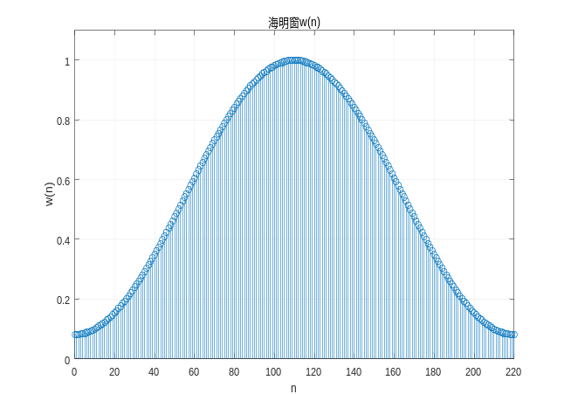
图5-1 滤波器的时域波形
绘制该滤波器在单位冲击下的响应图像，可以是我们对设计的滤波器的性能有更加直观的理解，通过该图所示，满足任务要求：
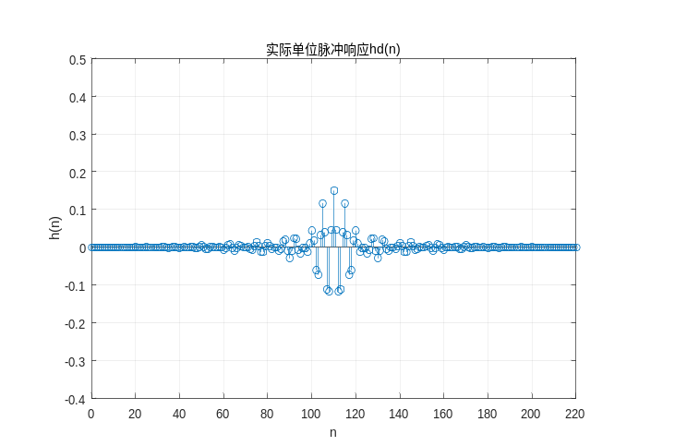
图5-2 滤波器的单位冲击响应
我们通过freqz()函数绘制它的幅频响应和相频响应。结果如图所示：
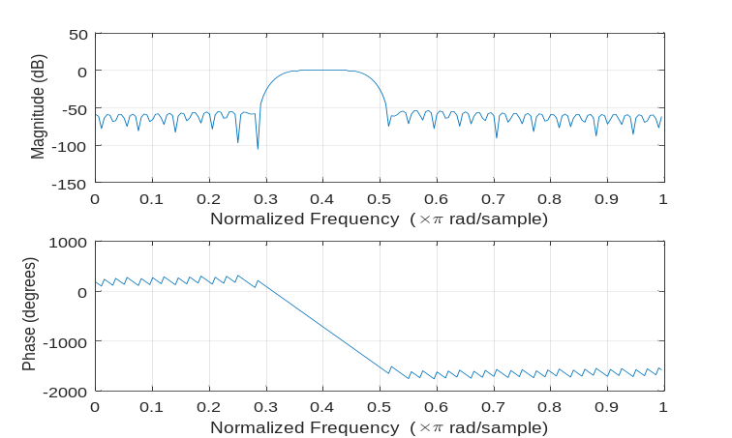

图5-3 滤波器的幅频响应和相位响应

从图中可以清晰看出0.3-0.5左右的幅值衰减很少，而在其它地方的频率大幅衰减，我们通过实际的阻带衰减达到了54dB>大于任务要求的50dB的衰减，可以看出我们设计的滤波器无论在通带频率和衰减系数上均是满足任务要求的。我们为了更直观的看滤波器在z域特征，这里我们通过绘制零极点图来说明。零极点图如下图所示：
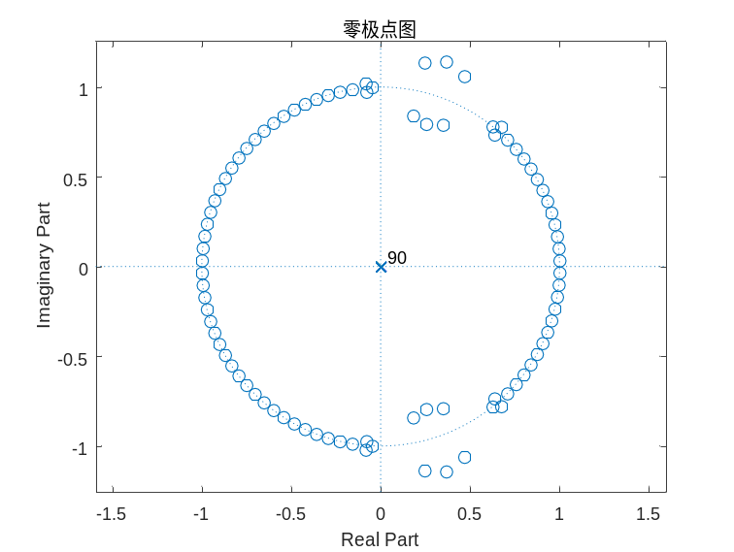
图5-4 零极点坐标
我们将信号通过该滤波器，将输出的结果做快速傅里叶变换转化到频域，将前后的图像放在一块对比，可以更加明显看出滤波器对输入信号的作用。如图给出时域下的输入前x1,x2,x1+x2和经过滤波器后的y的波形：
0
20
40
60
80
100
-1
-0.5
0
0.5
1
0
1
2
3
4
5
10
-4
-1
-0.5
0
0.5
1
图5-5 x1与x2信号时域波形
0
10
20
30
40
50
60
70
80
90
100
-2
-1.5
-1
-0.5
0
0.5
1
1.5
2
图5-6输入信号x的时域波形
0
20
40
60
80
100
-1.5
-1
-0.5
0
0.5
1
图5-7 输出信号的时域域波形
通过图像，我们可以看出在输出的y中只剩下x1的成分，但是暴露出问题，我们的阶数太高，导致震荡的时间会较长，这也是FIR滤波的缺陷所在。我们绘制输入输出的频谱图。如图所示：
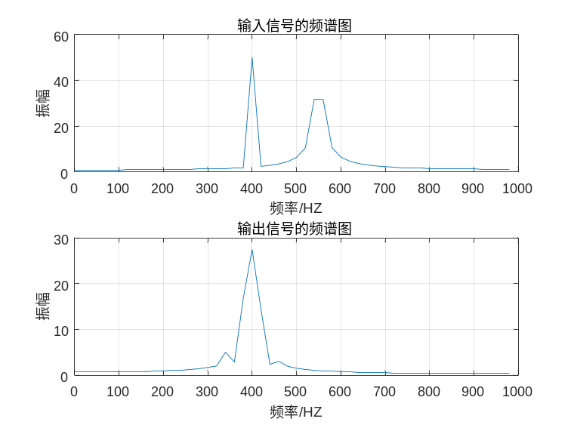
图5-8 输入输出信号的频域波形
频域的图像很明显看出来，在带通区间的频率得到了保留,而在通带外的被滤除干净，同时由于该波形没有我们理想中的那么窄，是因为滤波器总有误差，而且为了使频域的波形能刚容易看出，在减少采样点后，频域的波形不如我们想想那样很尖的尖峰。
在这里我们用的filter()命令来实现信号经过滤波器，我们也可以直接用conv()命令来做信号和滤波器的卷积，结果和用filter()类似，但是filter()的效果会更好，所以这里采用filter()命令才做。实验的结果符合预期效果。达到了任务的要求。

6. 总结
本次实验成功完成了所有的任务要求，以前总觉得MATLAB的命令乏味，通过这几天不断的调试代码，愈发觉得MATLAB工具的强大之处。，通过使MATLAB我们不但可以很细致了解软件滤波器算法过程，而且凭借强大的插件功能，MATLAB在我们设计工作中通过GUI界面可以直接生成我们所需要的代码，可以大大提高我们实际运用的效率。MATLAB不仅使一个强大的学习工具，也是一个很强大的效率工具。在最近不断的修改代码，大大提高了自己对FIR滤波器的理解，我基本掌握了独立设计滤波器的能力。也熟悉了很多MATLAB的命令。比如haming()，fir1(),filter()等等函数的使用方法，各个输入输出参数的意义。在本次实验中还遇到绘制图形时，步长的选取很关键，如果步长选择的过长，会导致绘制出来的波形失真，但是步长过短又会导致波形重叠，很难分辨出来。所以步长的选择应该根据波形的实际情况酌量选取，这样处理的波形才能更好的显示出来
在本次课程设计中，我通过查阅资料学到了很多，深刻体会了理论和实践的差距。这段经历将会为我今后一段难忘的日子。也提升了自己解决问题的能力，同时也暴露出自己不能很稳下心来阅读代码，了解代码逻辑的能力弱等等问题。我将在今后努力克制这些弱点，为以后在竞争中有更大的优势而努力。

参考资料
[1]程佩青.数字信号处理教程[M]. 北京: 清华大学出版社, 2000.
[2]Kebin Wu,David Zhang,Guangming Lu. GMAT: Glottal closure instants detection based on the Multiresolution Absolute Teager–Kaiser energy operator[J]. Digital Signal Processing,2017,69：57-63.
[3 ]姚齐国.基于MATLAB的数字滤波器的设计[J].江西理工大学学报,2006(01):50-52.
[4]王艳芬,张晓光,王刚,刘卫东,张林.关于FIR滤波器窗函数设计法的若干问题讨论[J].电气电子教学学报,2017,39(02):83-88.
[5]裴继红,田剑豪,杨烜.基于海明窗滤波及粒子群优化搜索的医学图像配准[J].生物医学工程学杂志,2007(02):262-267.
[6]赵颖,刘祖深,李胜寅.基于MATLAB的FIR数字滤波器的方法设计[J].国外电子测量技术,2012,31(10):35-37.
[7]R. Vidya Sagar,B.K. Raghu Prasad,R.K. Singh. Kaiser effect observation in reinforced concrete structures and its use for damage assessment[J]. Archives of Civil and Mechanical Engineering,2015,15(2):43-45.

附录：程序源代码
clear all;
wp1=0.35*pi;
wp2=0.45*pi;
ws1=0.3*pi;
ws2=0.5*pi;
As=40;
figure(1);
wc1=(ws1+wp1)/2; %理想带通滤波器的下截止频率
wc2=(ws2+wp2)/2; %理想带通滤波器的上截止频率
[x,wn,bta,ftype]=kaiserord([0.3,0.35,0.45,0.5],[0 1 0],[0.01 0.1087 0.01]);
w_b=(hamming(x+1));
hn = fir1(x, [wc1/pi,wc2/pi], 'bandpass', w_b,'scale');% 创建滤波器
figure(1);
freqz(hn,1,200); %;
figure(2)
zplane(hn);
title('零极点图') %标注标题

%计算信号频谱，输出频谱图
fs=2000;N=100;%设置抽样点数为1024点
n=0:(N-1);
t=n/fs;
f1=400,f2=550;
x1=sin(2*pi*f1*t);
x2=sin(2*pi*f2*t);
x=x1+x2;
Y1=fft(x,N);
y=filter(hn,1,x);
Y2=fft(y,N);
mag1=abs(Y1);mag2=abs(Y2);
figure(3);
subplot(2,2,1);
plot(x1);
subplot(2,2,2);
plot(t/100,x2);
subplot(2,2,3);
title('输入函数');
plot(x);
subplot(2,2,4);
title('输出信号');
plot(y);
%自己做卷积去检验结果
%y = conv(x,test_t);
%y=abs(fft(y,N));
%plot(f(1:N/2),y(1:N/2));
f=n*fs/N;
figure(4);
%figure(5)
subplot(2,1,1);
plot(f(1:N/2),mag1(1:N/2));
title('输入信号的频谱图');
xlabel('频率/HZ');ylabel('振幅');
grid on;
subplot(2,1,2);
plot(f(1:N/2),mag2(1:N/2));
title('输出信号的频谱图');
xlabel('频率/HZ');ylabel('振幅');
grid on;

